złożoną Abrahamowi. Bóg żywy także i w naszym życiu zrealizuje złożone obietnice, bo jest Bogiem wiernym i prawdomównym i pełnym mocy. Tylko czy my w to wierzymy?

Jakie obietnice otrzymałeś od Boga żywego? Czy oglądasz już spełnienie obietnic w swoim życiu? Jakie? **Pomódl się:** Jezu, dziękuję Ci za otrzymane od Ciebie obietnice. Dziękuję, że masz moc je zrealizować.

**1 lipca 2023, sobota** Rdz 18, 1-15; Ps: Łk 1, 46-50. 53-54; Mt 8, 5-17

**CHODZIĆ W DUCHU ŚWIĘTYM,**

**TO DOŚWIADCZAĆ BOGA PRZEZ SWOJĄ GOŚCINNOŚĆ**

**Rdz 18, 1-3**

*Pan ukazał się Abrahamowi pod dębami Mamre, gdy ten siedział u wejścia do namiotu w najgorętszej porze dnia. Abraham, spojrzawszy, dostrzegł trzech ludzi naprzeciw siebie. Ujrzawszy ich, podążył od wejścia do namiotu na ich spotkanie. A oddawszy im pokłon do ziemi, rzekł: O Panie, jeśli darzysz mnie życzliwością, racz nie omijać Twego sługi!*

Abraham spotkał się z Bogiem żywym przez Jego wysłanników. Zwyczajnie był gościnny i tyle wystarczyło. Bóg oczekuje od nas zwyczajnej gościnności, wdzięczności, życzliwości i hojności. Wydaje się jakbyśmy o tym zapominali kręcąc się tylko wokół siebie. Czas na zmiany w naszym życiu – one zależą od nas.

Czy w swojej postawie jesteś gościnny, wdzięczny, hojny? Czy doświadczasz Boga w drugim człowieku? **Pomódl się:** Jezu, dziękuję Ci za łaskę prostych ludzkich gestów gościnności, życzliwości i wdzięczności.

|  |  |  |
| --- | --- | --- |
| [http://ts3.mm.bing.net/th?id=H.4735971083880562&pid=1.9](http://www.bing.com/images/search?q=foska&view=detail&id=1AFDCB8C165443400EF8A0082A0C7AAFF792C142&first=61&FORM=IDFRIR) | Opracowała: Jolanta Prokopiuk, korekta: Elżbieta i Grzegorz Kowalewscy, ilustracje: Marta Stańco, skład: Mariusz Stańco. Asystent kościelny – ks. Wojciech Jaśkiewicz.  Wspólnota Domowego Kościoła Ruchu Światło – Życie „On Jest” | **C:\Users\Mariusz\Desktop\Faith\Rozwazania\QR code lectio.jpeg** |
| **Teksty do medytacji znajdują się na stronie:** [**www.onjest.pl/slowo**](http://www.onjest.pl/slowo)  **Zachęcamy do korzystania z metody czytania i rozważania Słowa Bożego Lectio Divina i rozważań dostępnych na stronie internetowej oraz w formie aplikacji na urządzenia z systemami Android, Apple (kod QR obok), jak również czytniki e-book** | |

**CHODZIĆ W DUCHU ŚWIĘTYM**

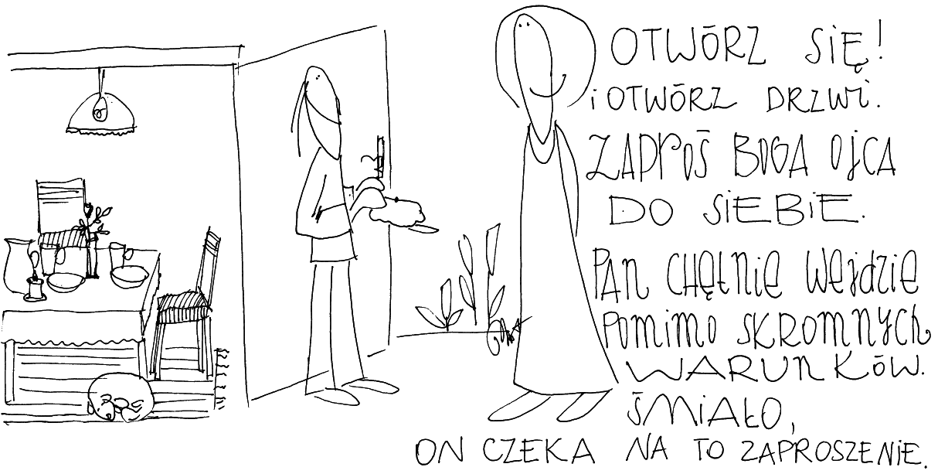

**25 czerwca 2023, niedziela** Jr 20,10-13; Ps 69,8-35; Rz 5,12-15; Mt 10,26-33

**CHODZIĆ W DUCHU ŚWIĘTYM, TO WZRASTAĆ W ODWADZE**

**Mt 10, 28-31**

*Nie bójcie się tych, którzy zabijają ciało, lecz duszy zabić nie mogą. Bójcie się raczej Tego, który duszę i ciało może zatracić w piekle. Czyż nie sprzedają dwóch wróbli za asa? A przecież bez woli Ojca waszego żaden z nich nie spadnie na ziemię. U was zaś policzone są nawet wszystkie włosy na głowie. Dlatego nie bójcie się: jesteście ważniejsi niż wiele wróbli.*

Potrzebujemy wzrastać w odwadze, która pozwala przekraczać poprawność polityczną. Potrzebujemy wzrastać w odwadze, aby być sobą i wyrażać swoje zdanie, które jest inne niż naszych adwersarzy. Potrzebujemy wzrastać w odwadze, aby bronić wartości, w które wierzymy.

Czy prosisz Jezusa o łaskę odwagi w swoim życiu? Czy masz odwagę być sobą? **Pomódl się:** Jezu, proszę Cię o łaskę odwagi ewangelicznej.

**26 czerwca 2023, poniedziałek** Rdz 12,1-9; Ps 33,12-22; Mt 7,1-5

**CHODZIĆ W DUCHU ŚWIĘTYM, TO PORZUCIĆ STARE ŻYCIE**

**Rdz 12, 1-2**

*Pan Bóg rzekł do Abrama: Wyjdź z twojej ziemi rodzinnej i z domu twego ojca do kraju, który ci ukażę. Uczynię bowiem z ciebie wielki naród, będę ci błogosławił i twoje imię rozsławię: staniesz się błogosławieństwem*.

Jezus zaprasza nas dzisiaj, abyśmy wyszli z domu swego ojca poznając swoje obdarowania, ale i rany psychiczne i duchowe. Wyjście z domu swojego ojca dokonuje się przez proces nawracania – poznawania całej prawdy o mnie samym. Po co to wyjście? Aby dotrzeć do swojej ziemi obiecanej, czyli misji swojego życia. Potrzebujemy wołać do Jezusa o odwagę porzucenia starego życia, ponieważ jest to zadanie wymagające i trudne.

Czy prosisz Jezusa o odwagę wyjścia z ziemi swojego ojca? Czy wiesz kim jesteś? **Pomódl się:** Jezu, proszę Cię o dar odwagi, aby wyjść z domu swojego ojca.

**27 czerwca 2023, wtorek** Rdz 13,2-18; Ps 15,1-5; Mt 7,6.12-14

**CHODZIĆ W DUCHU ŚWIĘTYM,**

**TO ODKRYĆ KLUCZ DO DOBRYCH WYBORÓW**

**Rdz 13, 10-11**

*Wtedy Lot, spojrzawszy przed siebie, spostrzegł, że cała okolica wokół doliny Jordanu aż do Soaru jest bardzo urodzajna, była ona bowiem jak ogród Pana, jak ziemia egipska, dopóki Pan nie zniszczył Sodomy i Gomory. Lot wybrał sobie zatem całą tę dolinę Jordanu i wyruszył ku wschodowi. I tak się rozeszli.*

Potrzebujemy spoglądać na swoje wybory oczami Boga żywego. Lot ujrzał piękną i urodzajną dolinę Jordanu, ale nie zapytał Boga żywego o Jego zdanie. Z biegiem czasu okazało się, że wybór Lota był zły i nie skończył się dla niego dobrze. Potrzebujemy spoglądać na swoje wybory oczami Boga żywego, aby wybierać dobrze. To jest bowiem klucz do dobrych wyborów w naszym życiu.

Czy prosisz Jezusa o Jego zdanie w twoich wyborach? **Pomódl się:** Jezu, proszę Cię o to, abym w moim życiu umiał patrzeć Twoimi oczami, abym wybierał zgodnie z Twoją wolą.

**28 czerwca 2023, środa** Rdz 15,1-12.17-18; Ps 105,1-9; Mt 7,15-20

**CHODZIĆ W DUCHU ŚWIĘTYM, TO WZRASTAĆ W WIERZE**

**Rdz 15, 4-6**

*Ale oto usłyszał słowa: „Nie on będzie twoim spadkobiercą, lecz ten po tobie dziedziczyć będzie, który od ciebie będzie pochodził”.**I poleciwszy Abramowi wyjść z namiotu, rzekł: „Spójrz na niebo i policz gwiazdy, jeśli zdołasz to uczynić”; potem dodał: „Tak liczne będzie twoje potomstwo”. Abram uwierzył i Pan poczytał mu to za zasługę.*

Abraham, aby dojść do swojej ziemi obiecanej, potrzebował wzrastać w wierze. Tak wzrósł w wierze, że stał się Ojcem Narodu wybranego. Jego wiara decydowała o jego wyborach i narodzinach jego syna – Izaaka. My również potrzebujemy wzrastać w wierze tak jak Abraham, aby ujrzeć realizacje obietnic złożonych nam przez Boga żywego. Prośmy zatem z determinacją o wzrastanie w wierze.

Czy prosisz Jezusa o wzrastanie w wierze, aby być podobnym do Abrahama? Jakie konkretne działania (modlitwa, post, Eucharystia, rekolekcje) podejmiesz, aby prosić o wzrastanie w wierze? **Pomódl się:** Jezu, proszę Cię o łaskę wzrastania w wierze. Pozwól mi podejmować trud wzrastania w wierze.

**29 czerwca 2023, czwartek – uroczystość Apostołów Piotra i Pawła**

Dz 12,1-11; Ps 34,2-9; 2 Tm 4,6-9.17-18; Mt 16,13-19

**CHODZIĆ W DUCHU ŚWIĘTYM,**

**TO OBJAWIAĆ JEZUSA ZMARTWYCHWSTAŁEGO**

**Dz 3, 6-8**

*Piotr powiedział: „Nie mam srebra ani złota, ale co mam, to ci daję: W imię Jezusa Chrystusa Nazarejczyka, chodź!” I ująwszy go za prawą rękę, podniósł go. Natychmiast też odzyskał władzę w nogach i stopach. Zerwał się i stanął na nogach, i chodził, i wszedł z nimi do świątyni, chodząc, skacząc i wielbiąc Boga.*

Piotr i Jan objawiali innym Jezusa Zmartwychwstałego przez znaki i cuda. Tak wygląda normalne życie chrześcijańskie opisane w Dziejach Apostolskich. Tak wygląda normalna posługa chrześcijanina, który doświadczył cierpienia i śmierci, ale i zmartwychwstania i zesłania Ducha Świętego. Tylko czy jesteśmy takimi chrześcijanami?

Czy chrześcijaństwo w twoim życiu wypływa z cierpienia, śmierci i zmartwychwstania Jezusa? Jakim jesteś chrześcijaninem? **Pomódl się:** Jezu, pozwól mi doświadczać w sobie samym Twojej paschy cierpienia, śmierci i zmartwychwstania.

**30 czerwca 2023, piątek** Rdz 17,1-22; Ps 128,1-5; Mt 8,1-4

**CHODZIĆ W DUCHU ŚWIĘTYM,**

**TO OGLĄDAĆ SPEŁNIANIE OBIETNICY**

**Rdz 17, 17-19**

*Abraham, upadłszy na twarz, roześmiał się; pomyślał sobie bowiem: „Czyż człowiekowi stuletniemu może się urodzić syn? Albo czy dziewięćdziesięcioletnia Sara może zostać matką?”**Rzekł zatem do Boga: „Oby przynajmniej Izmael żył pod Twą opieką!” A Bóg mu na to: „Ależ nie! Żona twoja, Sara, urodzi ci syna, któremu dasz imię Izaak. Z nim też zawrę przymierze, przymierze wieczne z jego potomstwem, które po nim przyjdzie.*

Abraham miał oglądać spełnianie Bożej obietnicy przez narodziny Izaaka. Bóg przekroczył wszystkie prawa naturalne, aby zrealizować obietnicę